KIDS OF ADELAIDE
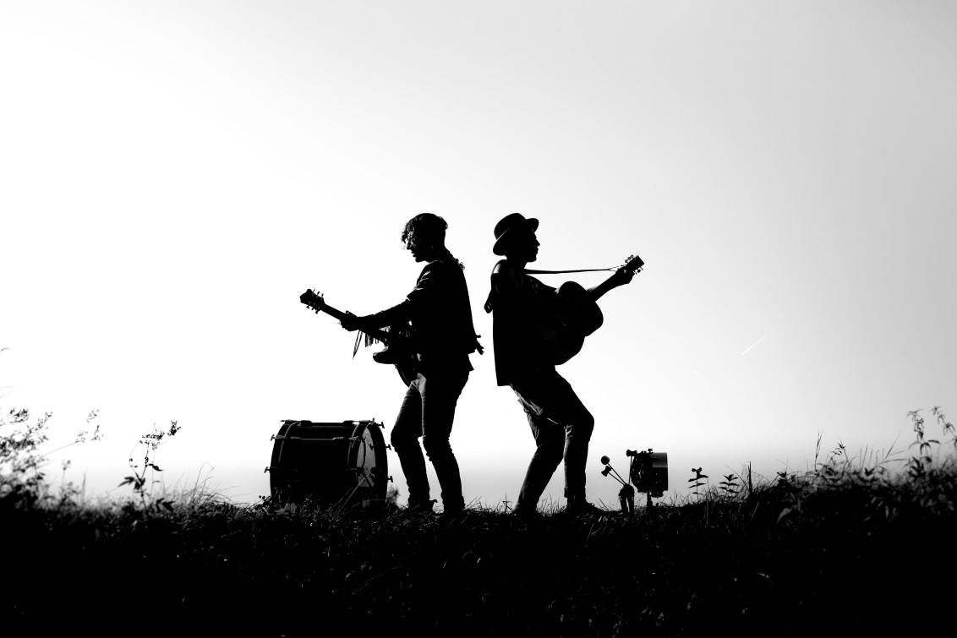

KIDS OF ADELAIDE Biographie:
Im Winter 2010 beginnen Severin Specht und Benjamin Nolle zusammen Musik zu machen. Anfangs nur mit zwei Western-Gitarren im Gepäck, trotzen sie den eisigen Temperaturen auf den Straßen ihrer Heimatstadt Stuttgart und schnell wird klar, dass dieses aus purer Lust und Freude an der Musik heraus geborene Projekt höhere Ziele anstrebt.

Im Frühjahr 2011 sind die „Kids“ auf dem Internationalen Straßenmusikfestival in Ludwigsburg zu sehen, gefolgt von einer Straßenmusiktour durch die Niederlande und den Aufnahmen zum ersten DIY-Longplayer „Songs for you and me“. Das Stuttgarter Indie-Label „Green-Elephant-Records“ meldet Interesse an und so sind die „Kids“ im Herbst schon wieder im Studio, um die EP „Kids of Adelaide“ unter professionellen Bedingungen aufzunehmen. Damit geht es zusammen mit Label-Kollege Timo Hauer auf deutschlandweite Supporttour.

2012 erscheint das Album „Home“, produziert und aufgenommen zusammen mit Severins Bruder Sebastian Specht. Der bodenständige DIY-Ansatz ist auch hier wieder sehr ausgeprägt, so wird Benjamins Wohnung für zwei Wochen zum Studio und das Video zum Song „Moving“ entsteht im gemeinsamen Urlaub an der Atlantikküste. Highlights des Jahres sind u.a. der erste Auftritt außerhalb Deutschlands beim Luzerner Blue Balls Festival und eine Supportshow für die britischen Folk-Rocker „Dry the River“. Zudem werden erste Radiostationen, wie FluxFM, auf die „Kids of Adelaide“ aufmerksam.

2013 stehen die ersten Headliner-Shows auf dem Programm. Die Shows im Stuttgarter Kellerklub und dem Privatclub in Berlin sind ausverkauft. Als Booking-Agentur ist mittlerweile Wizards Promotions an Bord und so kommt es auch, dass die „Kids“ als Support für Größen wie Jamie Cullum, Mark Owen und Donavon Frankenreiter u.a. in der Zitadelle in Berlin vor 5000 Zuschauern auftreten. Mittlerweile sind Bassdrum, Fußschelle und Mandoline fester Bestandteil des gereiften Folk-Sounds der Band. Davon können sich die Fans auf der ersten deutschlandweiten „Take a walk on the child side“ - Tour überzeugen, die ein voller Erfolg wird.

Und auch auf Platte wird mit dem Album „BYRTH“, das im Mai 2014 erscheint, der nächste Schritt gemacht. Die Single „Old One“ findet großen Anklang bei diversen Radiostationen, das Video wird über 100-tausend Mal angeklickt. FluxFM, NDR 2 und SR1 laden die Band zu Interviews ein und featuren das Album. Es folgt eine zweiteilige Tour, mit fast 20 Terminen und die 2. Single „Ache“.

Im Frühjahr 2015 spielt die Band bei renommierten Zermatt Unplugged Festival und im Sommer sind sie Support für keinen geringeren als Robert Plant. Zudem beziehen die „Kids“ gemeinsam das alte Haus von Bennis Oma und bauen dort zusammen mit Sebastian Specht ein eigenes Recording-Studio auf. Nach monatelangen Renovierungsarbeiten entstehen hier die Aufnahmen zum neuen Album „Black Hat & Feather“. Die erste Single „Jinx“ erscheint bereits im Herbst und kann den Erfolg von „Old One“ sogar noch toppen. Es folgt „Heart in your Glass“ und der Albumrelease im Januar 2016. Die dazugehörige „Black Hat & Feather“ - Tour führt die Band in Kultclubs wie das Berliner Lido oder das Molotow in Hamburg. Mehr als die Hälfte der Termine ist ausverkauft und das Publikum durchweg begeistert.

2016 sind KIDS OF ADELAIDE eine bestehende Größe im deutschen Musikmarkt und kommen mittlerweile auch internationalen Showanfragen im benachbarten Ausland nach. So werden KIDS OF ADELAIDE im Herbst dieses Jahres unter anderen in Frankreich (Paris, Lyon, Bordeaux, Metz, Strasbourg, Pau, Niort),der Tschechischen Republik (Prag, Brno) und zum Jahresabschluß in der Schweiz (Lenzerheide) ihre großartige Show präsentieren.

Contact:
Brainstorm Music Marketing, Weidachstr. 13, D-87541 Bad Hindelang
Phone: +49 8324 93380, email: flo@brainstorm-music-marketing.de
www.brainstorm-music-marketing.de

